**ZwickRoell liefert eines der größten Fallwerke der Welt nach Essen**

**Auf einen Blick:**

* Schlagprüfung mit bis zu 120 kJ
* Aufzeichnung von Kraft-Weg-Diagrammen
* Prüfzertifikate nach DAkks

**Zusätzlich verfügbar:**

Fotos  
 Videos  
 Englische Version







**ZwickRoell, November 2019. Rund 9 Meter Bauhöhe, ein Gewicht von deutlich über 10 Tonnen und eine Fallenergie von 120.000 Joule – das sind die Eckdaten eines Fallwerks für Schlag­prüfungen, das ZwickRoell an das Essener Prüflabor Gövert geliefert hat. Damit werden in Zukunft Prüfungen an unterschiedlichen Rohrwand-Proben im Kundenauftrag durchgeführt.**

Die DWT Großfallwerke (High Energy Drop Weight Tester) von ZwickRoell dienen zum Prüfen und Bewerten von Bruchflächen an ferritischen Stählen, wie sie häufig für Öl- und Gaspipelines verwendet werden. Das Prüfverfahren wird als Fallgewichtsversuch unter anderem in den Normen API-RP 5L3, DIN EN 10274 und ASTM-E 436 beschrieben. Beim Herabfallen beschleunigt das Gewicht einen genormten Prüfkörper in Richtung der Probe, die durchschlagen oder gebrochen wird. Aus der Art des Bruchs, bzw. dem Bruchgefüge der Probe lassen sich Aussagen über die Werkstoffeigenschaften treffen. Eine Temperierung der Probe mit einer separaten Kühleinheit ist ebenfalls möglich.

Instrumentierte Fallwerke bieten zusätzlich die Möglichkeit zur Aufzeichnung kompletter Kraft-Wege-Diagramme, aus denen sowohl charakteristische Kraftpunkte als auch die aufgenommene Schlagenergie berechnet werden können. Für die Prüfung gekerbter Stahlproben aus Rohrausschnitten hat das Prüflabor Gövert aus Essen ein ZwickRoell Fallwerk vom Typ DWT120 kJ erworben. In der Probenvorbereitung wird der Rohrausschnitt zurechtgesägt, in Gull-Wing-Form gebracht und an einer ZwickRoell 800 kN hydraulischen Kerbpresse mit einer Kerbe versehen. Gövert ist einer der wenigen Dienstleister, die Prüfproben in Gull-Wing-Form herstellen und nun auch prüfen können. Mit der Gull-Wing-Form wird die ursprüngliche Krümmung an der Kerb- und Prüfstelle unverändert beibehalten, während die herkömmliche Probe als bearbeitete Flachprobe mit Kerbe geprüft wird.

Die Schlagprüfungen erfolgen mittels einer instrumentierten Finne bei unterschiedlichen Temperaturen. Bei einem Fallgewicht von ca. 3 t und einer Fallhöhe von etwa 4 m bringt das Fallwerk bis zu 120 kJ Energie auf, womit es eines der leistungsstärksten Fallwerke weltweit ist. So sind Prüfungen nach Prüfnormen wie ASTM-E 436, API-RP 5L3 oder DIN EN 10274 an großen Proben möglich.

Das Großfallwerk von ZwickRoell beeindruckte insbesondere mit sicheren Prüfergebnissen, die mit einem Prüfzertifikat in Anlehnung an DAkkS nachweisbar sind, sowie der zertifizierten Kalibrierung ab Werk und vor Ort beim Kunden. Auch die nachweissichere Erfüllung der hohen Sicherheitsanforder­ungen und die umfangreiche Unterstützung bei der Projektierung waren bei Gövert wichtige Gründe sich für das DWT 120 kJ von ZwickRoell zu entscheiden.

Link zur englischen Version: <https://www.zwickroell.com/en/news/goevert>

**Link zu Video – DWT Test, Fallwerk zur Materialprüfung bei Goevert GmbH:** <https://www.youtube.com/watch?v=7Jljufq5VoQ>

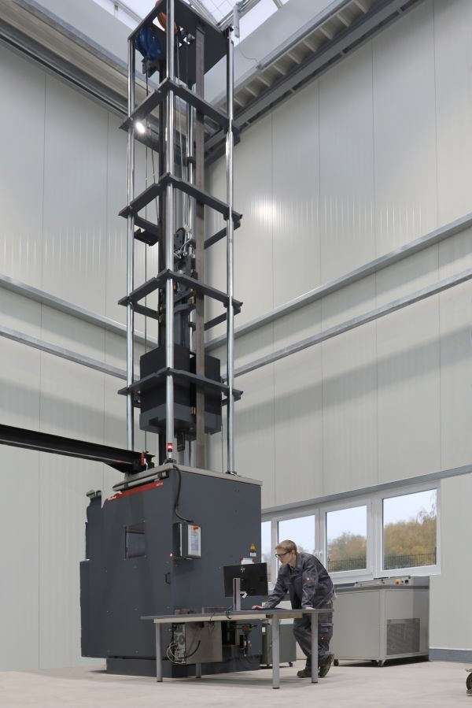

Fallwerk von ZwickRoell mit 120 kJ (Bildquelle: ZwickRoell)

**Kontakt ZwickRoell Kontakt Presseagentur**

ZwickRoell GmbH & Co. KG awikom gmbh

Wolfgang Mörsch Dr. Peter Stipp

August-Nagel-Str. 11 Otto-Hahn-Ring 3-5

89079 Ulm 64653 Lorsch

Tel: +49 (0) 7305-10-763 Tel: +49 (0) 6251-17550-18

wolfgang.moersch@zwickroell.com peter.stipp@awikom.de

www.zwickroell.com www.awikom.de

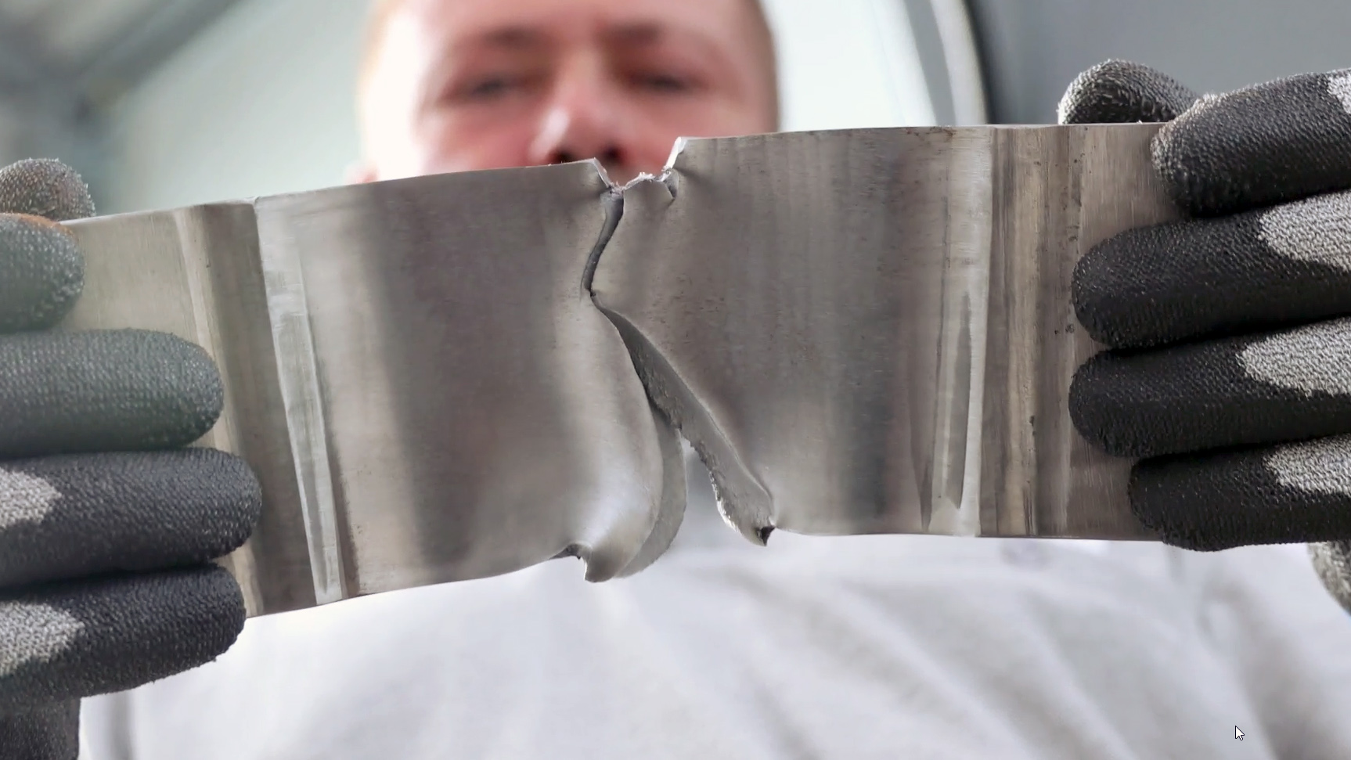

Untersuchung des Bruchs (Bildquelle: ZwickRoell)

Über die ZwickRoell Gruppe

Kunden der ZwickRoell Gruppe profitieren von über 160 Jahren Erfahrung in der Material- und Bauteilprüfung. ZwickRoell ist weltweit führend in der statischen Prüfung und verzeichnet ein signifikantes Wachstum bei Betriebsfestigkeits­prüfsystemen. In Zahlen ausgedrückt: Im Geschäftsjahr 2018 erzielte das Unternehmen einen Umsatz von 237 Mio. EUR. Zur Firmengruppe ZwickRoell gehören mehr als 1.600 Mitarbeiter und Produktionsstandorte in Deutschland (Ulm, Bickenbach), Großbritannien (Stourbridge) und Österreich (Fürstenfeld). Das Unternehmen verfügt über weitere Niederlassungen in Frankreich, Großbritannien, Spanien, USA, Mexiko, Brasilien, Singapur und China, sowie weltweite Vertretungen in   
56 Ländern. Weitere Informationen auf [www.zwickroell.com](http://www.zwickroell.com)

**Text und druckfähiges Bildmaterial unter pr.awikom.de/zwick**